# Bilan Financier 2018 et budget prévisionnel 2019

## Bilan 2018

Malgré les nombreuses activités que nous avons développées durant ce mandat, nous rencontrons toujours des difficultés financières ne nous permettant pas de rembourser nos dettes. La phase critique de trois ans de fonctionnement n’a pas permis d’asseoir un fonds de trésorerie, ce qui fragilise la pérennité de l’association.

Notre bilan financier de l’association est certifié par le cabinet comptable CERFRANCE.

Quelques éléments:

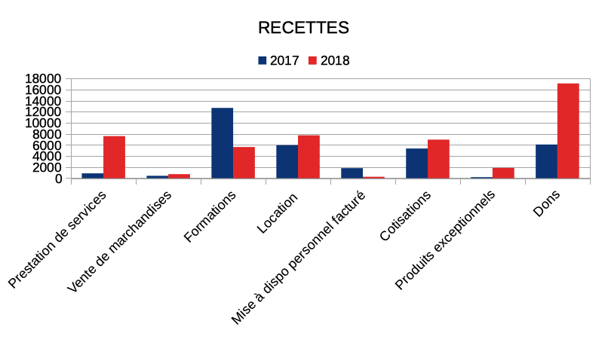

recettes

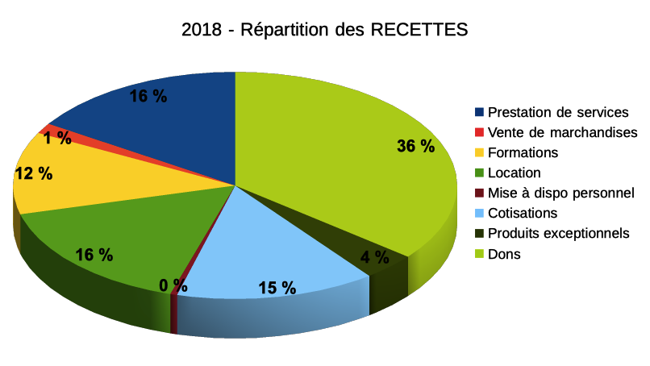

repartition

|  |  |  |  |  |  |
| --- | --- | --- | --- | --- | --- |
| PRODUITS | 2018 | 2017 | CHARGES | 2018 | 2017 |
| ---------------------------------- | -------: | ------: | ------------------------------------------ | -------: | --------: |
| Vente de marchandises | 705 | 414 | Achat matière 1ère | 201 | 198 |
| ---------------------------------- | -------: | ------: | ------------------------------------------ | -------: | --------: |
| Prestation de services | 6917 | 859 | Autres achats non stokés et charges ext | 15067 | 9078 |
| ---------------------------------- | -------: | ------: | ------------------------------------------ | -------: | --------: |
| Formations | 5614 | 12687 | Salaires et charges sociales | 43746 | 60485 |
| ---------------------------------- | -------: | ------: | ------------------------------------------ | -------: | --------: |
| Location | 7735 | 5957 | Impôts et taxes | 869 | 808 |
| ---------------------------------- | -------: | ------: | ------------------------------------------ | -------: | --------: |
| Mise à dispo personnel | 238 | 1808 | Amortissement et provision | 9186 | 9552 |
| ---------------------------------- | -------: | ------: | ------------------------------------------ | -------: | --------: |
| Cotisations | 7641 | 5527 |  |  |  |
| ---------------------------------- | -------: | ------: | ------------------------------------------ | -------: | --------: |
| Subventions d’exploitation | 7200 | 34398 |  |  |  |
| ---------------------------------- | -------: | ------: | ------------------------------------------ | -------: | --------: |
| Reprises et transferts de charge | 15271 | 880 |  |  |  |
| ---------------------------------- | -------: | ------: | ------------------------------------------ | -------: | --------: |
| Dons | 17112 | 6084 |  |  |  |
| ---------------------------------- | -------: | ------: | ------------------------------------------ | -------- | --------- |
| TOTAL | 68433 | 68614 | TOTAL | 69069 | 80121 |
| ---------------------------------- | -------- | ------- | ------------------------------------------ | -------- | --------- |
|  |  |  |  | -636 | -11507 |
| ---------------------------------- | -------- | ------- | ------------------------------------------ | -------- | --------- |

### Questions

Aucune question

### Vote

Le Bilan Financier a été voté à l'unanimité

## Budget prévisionnel

Le budget prévisionnel a été construit à partir des hypothèses suivantes: - Continuité des postes en conformité avec les années 2017 et 2018 - Des dons en accord avec ceux reçus en 2018 - Des subventions d'exploitation issues du projet "Les invisibles"

Afin d'assurer la pérennité de l'association, nous souhaitons rembourser une partie de la dette.

|  |  |  |  |
| --- | --- | --- | --- |
| PRODUITS | 2019 | CHARGES | 2019 |
| ---------------------------------- | ------: | ------------------------------------------ | -------: |
| Vente de marchandises | 1000 | Achat matière 1ère | 200 |
| ---------------------------------- | ------: | ------------------------------------------ | -------: |
| Prestation de services | 8000 | Autres achats non stokés et charges ext | 19000 |
| ---------------------------------- | ------: | ------------------------------------------ | -------: |
| Formations | 8000 | Salaires et charges sociales | 35000 |
| ---------------------------------- | ------: | ------------------------------------------ | -------: |
| Location | 8000 | Impôts et taxes | 950 |
| ---------------------------------- | ------: | ------------------------------------------ | -------: |
| Mise à dispo personnel | 1000 | Amortissement et provision | 8500 |
| ---------------------------------- | ------: | ------------------------------------------ | -------: |
| Cotisations | 8000 | Remboursement dettes | 15000 |
| ---------------------------------- | ------: | ------------------------------------------ | -------: |
| Subventions d’exploitation | 12000 |  |  |
| ---------------------------------- | ------: | ------------------------------------------ | -------: |
| Reprises et transferts de charge | 7000 |  |  |
| ---------------------------------- | ------: | ------------------------------------------ | -------: |
| Dons | 18000 |  |  |
| ---------------------------------- | ------: | ------------------------------------------ | -------: |
| TOTAL | 78000 | TOTAL | 78650 |
| ---------------------------------- | ------- | ------------------------------------------ | -------: |
|  |  |  | -650 |
| ---------------------------------- | ------- | ------------------------------------------ | -------- |

### Questions

Aucune question

### Vote

Le Budget Prévisionnel est voté à l'unanimité.